Региональная Общественная Организация
«Центр содействия развитию научно-популярного кино»

Санкт-Петербург, 197022, ул. Всеволода Вишневского, д. 18, кв. 8, тел/факс (812)346 27 60: +7(921) 587-36-59
ИНН 7813290066, КПП 781301001, ОКПО 90859223, ОГРН 1117800003573
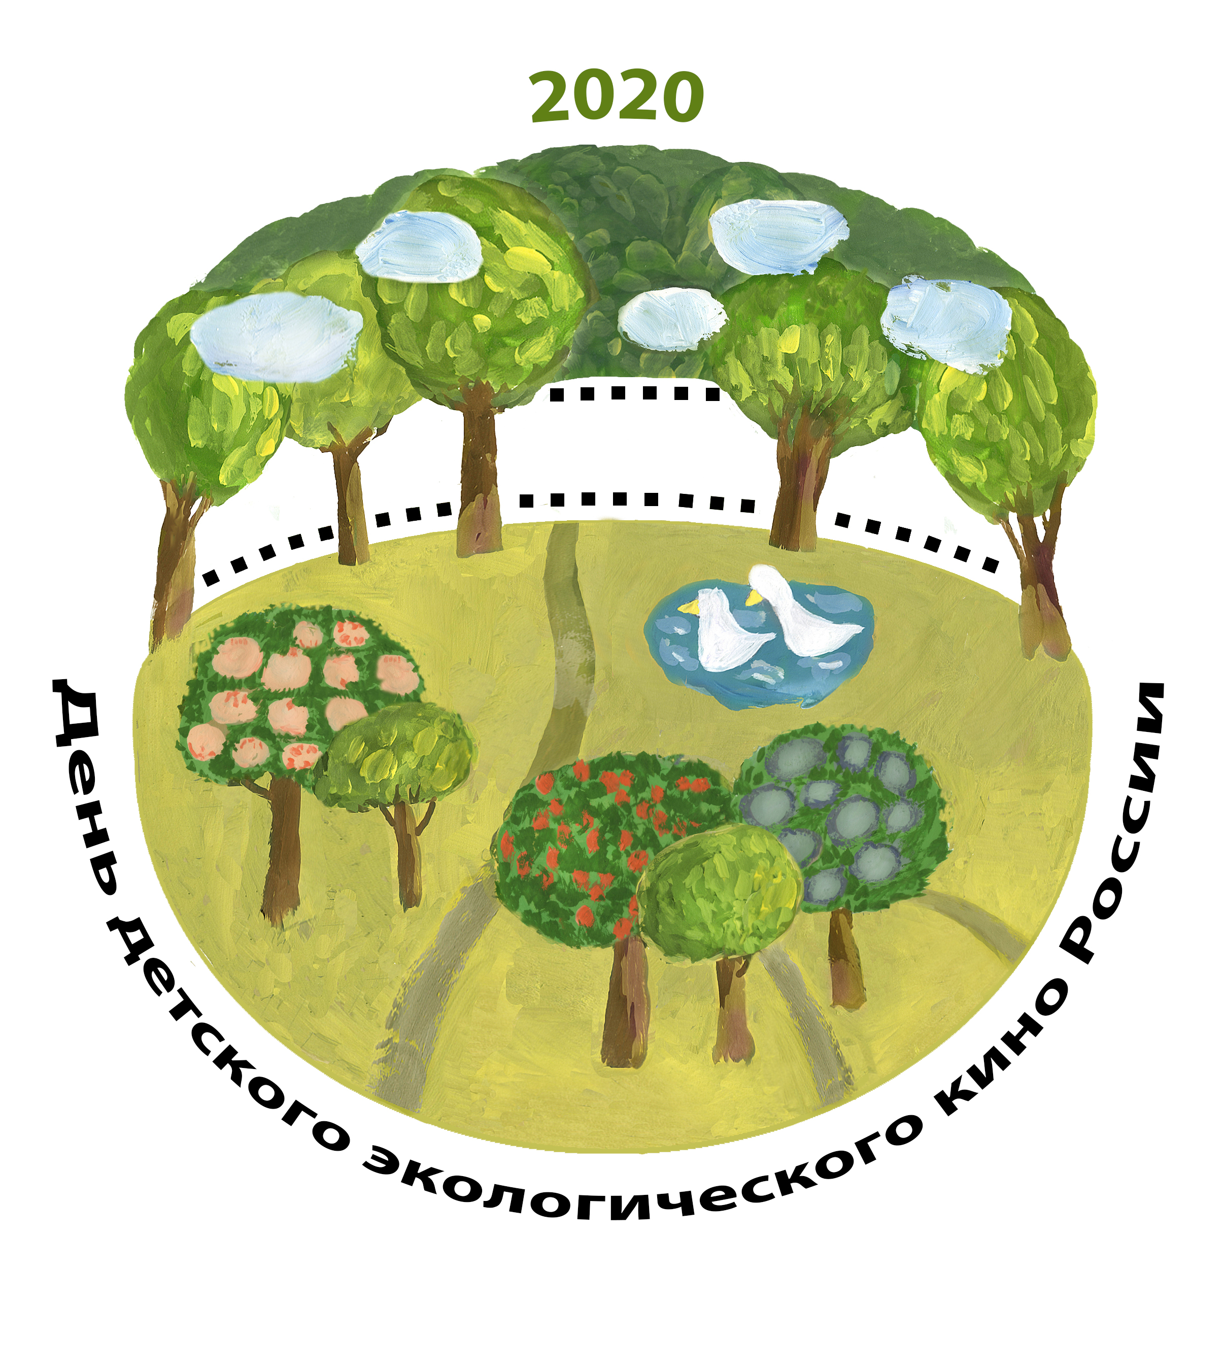
Председателю постоянной комиссии
по экологии и природопользованию
Законодательного собрания
Ленинградской области
г-ну Терентьеву Ю.И.

Исх. № 01/02
4 февраля 2021 года

Уважаемый Юрий Иванович!

Прошу Вас поддержать проект по созданию Дома эколога Ленинградской области (ДЭЛО). Инициатор проекта – Грибач К.В. – член Общественного экологического совета при Губернаторе Ленинградской области.
Данный проект поддержан ОЭС при Губернаторе Ленинградской области (протокол заседания от 09.12.2020).
Данный проект имеет важное значение в области экологического воспитания и просвещения, охраны окружающей среды для Ленинградской области.
Ответ прошу направить на e-mail: gkv-eco@yandex.ru
Приложение: Программа проекта «Дом эколога Ленинградской области (ДЭЛО)» на 7 л. в 1 экз.

Исполнительный директор
Дня детского экологического кино России,
член Общественного экологического совета
при Губернаторе Ленинградской области
gkv-eco@yandex.ru +7 921-587-3659

К.В. Грибач

